FACULDADE PATOS DE MINAS
CURSO DE BACHARELADO EM ENGENHARIA CIVIL

CARLA CRISTINA DE MELO
CELSO CAIXETA DE MELO
LUANA CRISTINA ALVES FERREIRA

ESPAÇO URBANO E O DIREITO A MOBILIDADE E ACESSIBILIDADE: Uma análise da principal via de uma cidade

PATOS DE MINAS
2020
FACULDADE PATOS DE MINAS
CURSO DE BACHARELADO EM ENGENHARIA CIVIL

CARLA CRISTINA DE MELO
CELSO CAIXETA DE MELO
LUANA CRISTINA ALVES FERREIRA

ESPAÇO URBANO E O DIREITO A MOBILIDADE E ACESSIBILIDADE: Uma análise da principal via de uma cidade

Artigo apresentado à Faculdade Patos de Minas como requisito parcial para conclusão do Curso de Graduação em Engenharia Civil para finalidade de obtenção do título de Bacharel.

Orientador: Prof. Me. Gilmar Antoniassi Junior

PATOS DE MINAS
2020
FACULDADE PATOS DE MINAS
CURSO DE BACHARELADO EM ENGENHARIA CIVIL

CARLA CRISTINA DE MELO
CELSO CAIXETA DE MELO
LUANA CRISTINA ALVES FERREIRA

ESPAÇO URBANO E O DIREITO A MOBILIDADE E ACESSIBILIDADE: Uma análise da principal via de uma cidade

Banca Examinadora do Curso de Bacharelado em Engenharia Civil, composta em 00 de novembro de 2020.

Orientador: Prof. Me. Gilmar Antoniassi Junior
Faculdade Patos de Minas

Examinador 1: XXXXX
XXXXXX

Examinador 2: >>>>>>>
XXXXXXX

Dedicamos este trabalho a Deus e a nossos pais, pois sem eles nada seria possível.
AGRADECIMENTOS

Primeiramente gostaríamos de agradecer a nossos familiares pelo apoio que nos foi dado durante todo o processo.
Em segundo ao nosso querido orientador Gilmar Antoniassi Junior, por sua paciência e dedicação ao estudo, sendo um grande exemplo para nós por ser um excelente profissional.
Também gostaríamos de agradecer a todos os nossos professores por todo o conhecimento que nos foi passado, fazendo com que a realização deste trabalho fosse possível. Assim como a própria instituição Faculdade de Patos de Minas (FPM) que é a real formadora de nós como profissionais.
Por fim gostaríamos de agradecer uns aos outros pelo companheirismo e amizade, que possibilitou que este trabalho ocorresse com tranquilidade e bom trabalho em equipe.
.

Enquanto não construirmos uma cidade com mobilidade com saneamento e respeito ao ambiente, seremos eternos precioneiros do caos urbano.
Orisvaldo Quiquinato
RESUMO

ESPAÇO URBANO E O DIREITO A MOBILIDADE E ACESSIBILIDADE: Uma análise da principal via de uma cidade

Com a urbanização viu-se a necessidade de adaptar as vias públicas para qualquer indivíduo que por ela deseje transitar, seja por meio de transporte automotor, de propulsão humana ou até mesmo a pé, criou-se então normas, leis e objetivos para que cada dia mais as vias tenham mais acessibilidade e mobilidade, porem sabemos que nem todos os lugares atualmente seguem todas estas normas à risca e é com essa problemática que o presente trabalho visou sua pesquisa, apresentando uma análise de uma das principais vias de uma cidade do interior de Minas Gerais. Tendo como característica marcante observar e coletar dados que demonstrassem, claramente, a situação atual da via em questão estudada, quanto a sua mobilidade urbana e sua acessibilidade. Seguindo como orientação as normas previstas na NBR9050 e os objetivos citados pela Agenda 2030 criada pela ONU. Os resultados revelam que apesar de todas as normas terem sido estabelecidas ainda há muito a progredir no tocante a estabelecer uma perfeita acessibilidade a todos os cidadãos no convívio harmônico dentro do ambiente público de uma cidade. Foi visto que a manutenção da via, apesar de estar sendo feita, deixa muito a desejar pois não contempla uma ampla das pessoas frente a necessidade de acesso e locomoção plena sem barreiras pelas calçadas da via. Observou-se que a via não é tratada na sua totalidade como sendo de interesse da população de um modo geral, pois a parte dela que se encontra no centro da cidade possui mais melhorias do que as demais partes. Na previsão da ONU para 2030 para todos os países, como uma visão para a sustentabilidade, destaca a necessidade de tornar todas as cidades e assentamentos humanos inclusivos, seguro e sustentáveis aumentando a urbanização e a capacidade para planejamento. Neste sentido foi visto que a previsão de aproximadamente dez anos para que todas as metas sejam atingidas, é por demais ínfima tendo em vista a precariedade quanto a inclusão de deficientes e quanto ao planejamento de obras de melhoria e manutenção, em que pode se encontrar uma das principais vias de uma cidade de médio porte brasileira no estado de Minas Gerais.

Palavras-chaves: Acessibilidade; Mobilidade urbana; Promoção da Saúde; Cidades.

ABSTRACT

URBAN SPACE AND THE RIGHT TO MOBILITY AND ACCESSIBILITY: An analysis of the main public way of a city

With urbanization, there was a need to adapt public roads to any individual who wishes to travel through it, whether by means of motorized, human-powered or even walking transportation, norms, laws and objectives were created so that each day more roads have more accessibility and mobility, but we know that not all places currently follow all these norms to the letter and it is with this problem that the present work aimed its research, presenting an analysis of one of the main roads of a city in the interior of Minas Gerais. Having as a striking characteristic to observe and collect data that clearly demonstrate the current situation of the road in question studied, regarding its urban mobility and accessibility. Following as guidelines the norms foreseen in the NBR9050 and the objectives mentioned by Agenda 2030 created by the UN. The results reveal that although all the rules have been established, there is still a long way to go in terms of establishing perfect accessibility for all citizens in harmonious coexistence within the public environment of a city. It was seen that the maintenance of the road, despite being made, leaves much to be desired as it does not include a wide range of people in view of the need for access and full locomotion without barriers through the sidewalks of the road. It was observed that the road is not treated in its entirety as being of interest to the population in general, because the part of it that is in the city center has more improvements than the other parts. In the UN forecast for 2030 for all countries, as a vision for sustainability, highlights the need to make all cities and human settlements inclusive, safe and sustainable by increasing urbanization and planning capacity. In this sense, it was seen that the forecast of approximately ten years for all goals to be achieved is too small in view of the precariousness regarding the inclusion of disabled people and the planning of improvement and maintenance works, in which one can find a of the main roads of a medium-sized Brazilian city in the state of Minas Gerais.

Keywords: Accessibility; Urban mobility; Health promotion; Cities.

RESUMEN

EL ESPACIO URBANO Y EL DERECHO A LA MOVILIDAD Y ACCESIBILIDAD: Un análisis de la principal vía pública de una ciudad

Com la urbanización, surgió la necesidad de adaptar la vía pública a cualquier persona que desee transitar por ella, ya sea mediante transporte motorizado, propulsado por humanos o incluso a pie, se crearon normas, leyes y objetivos para que cada Cada día más carreteras tienen más accesibilidad y movilidad, pero sabemos que no todos los lugares em la actualidad siguen al pie de la letra todas estas normas y es com esta problemática que el presente trabajo encamina su investigación, presentando um análisis de uma de las principales vías de uma ciudad del interior. De Minas Gerais. Teniendo como característica llamativa observar y recolectar datos que demuestren claramente la situación actual de la vía em cuestión estudiada, em cuanto a su movilidad urbana y accesibilidad. Siguiendo como lineamientos las normas previstas em la NBR9050 y los objetivos mencionados por la Agenda 2030 creada por la ONU. Los resultados revelan que si bien se han establecido todas las normas, aún queda um largo camino por recorrer em cuanto a establecer uma perfecta accesibilidad para todos los ciudadanos em uma convivencia armónica dentro del entorno público de uma ciudad. Se vio que el mantenimiento de la vía, a pesar de estar hecho, deja mucho que desear al no incluir um abanico amplio de personas ante la necesidad de acceso y locomoción total sin barreras por las aceras de la vía. Se observó que la vía no es tratada em su totalidad como de interés para la población em general, debido a que la parte que se encuentra em el centro de la ciudad tiene más mejoras que las otras partes. Em el pronóstico de la ONU para 2030 para todos los países, como uma visión de sostenibilidad, se destaca la necesidad de hacer que todas las ciudades y asentamientos humanos sean inclusivos, seguros y sostenibles mediante el aumento de la urbanización y la capacidad de planificación. Em este sentido, se vio que la previsión de aproximadamente diez años para alcanzar todos los objetivos es demasiado pequeña ante la precariedad em cuanto a la inclusión de personas com discapacidad y la planificación de obras de mejora y mantenimiento, em las que se puede encontrar um de las principales vías de uma ciudad brasileña de tamaño medio em el estado de Minas Gerais.

Palabras clave: Accesibilidad; Mobilidad urbana; Promoción de la salud; Ciudades.

1 INTRODUÇÃO

Na sociedade atual, com a modernização dos meios de transporte e a necessidade de “ir e vir” com segurança, viu-se a importância de se ter vias públicas acessíveis a pessoas de todas as idades, sejam jovens ou idosas, bem como àquelas com mobilidade reduzida ou deficiências sejam elas mentais, visuais, auditivas ou motoras. Segundo Magagnin e Silva (2008) significa que a mobilidade urbana está intimamente relacionada à acessibilidade e ao direito que as pessoas têm de se locomover pelas cidades.
Considerando-se as dimensões do espaço urbano, bem como a complexidade de todas as atividades nele desenvolvidas, e considerando que quanto à mobilidade os indivíduos possam estar com suas condições normais de deslocamento ou com dificuldades devidas às mais diversas deficiências, cabe aos profissionais da Engenharia Civil uma maior preocupação quanto a facilitar a locomoção dos indivíduos. Esta engenharia facilitadora da acessibilidade e do deslocamento dos indivíduos deve ser observada tanto em espaços públicos quanto em espaços privados com acesso ao público. (CALDAS; MOREIRA; SPOSTO, 2015)
Quanto a circulação pelo espaço público urbano, a acessibilidade é uma condição para que as pessoas se desloquem pela cidade com segurança e total independência, sejam elas com mobilidade reduzida ou não. Sendo assim, é de suma importância que não haja barreiras arquitetônicas e nem obstáculos que impossibilitem a circulação ou permanência social em áreas de acesso a locais públicos ou privados. Nas vias públicas as edificações, mobiliários e equipamentos urbanos devem possibilitar que as pessoas tenham acesso a todos os bens e serviços, podendo usufruírem da cidade de maneira igualitárias, exercendo seu direito de “ir e vir” sem interrupções. (SILVA; LOBODA, 2014)
Já era referido o direito à acessibilidade aos portadores de deficiência, na Constituição de 1988, porém não era cobrado seu cumprimento. Mas, através de uma legislação construída ao longo de décadas, utilizando-se como base a constituição, temos agora portanto a Norma Brasileira NBR 9050 que foi criada em 1985 e passou por várias edições até chegar no texto atual que norteia tudo que se refere à acessibilidade. Nesta NBR estão contemplados desde critérios de sinalização em espaços públicos até parâmetros de ergonomia para mobiliário e equipamentos urbanos, e intervenções em bens tombados pelo patrimônio histórico. Foram pensados nos direitos de todos os cidadãos brasileiros, especialmente nos que se referem à acessibilidade em edificações, mobiliário, espaços e equipamentos urbanos. (FERNANDO, 2015)
Segundo o mesmo autor, no Brasil, a ABNT (Associação Brasileira de Normas Técnicas) é responsável por elaborar todas as normas técnicas do Brasil. A ABNT é uma associação civil, sem fins lucrativos, considerada de utilidade pública pela Lei n º 4.150, de 21 de novembro de 1962, que foi fundada em 1940. Dentro da ABNT existem os Comitês Brasileiros, chamados de CB, que são os órgãos responsáveis pela coordenação, planejamento e execução das atividades de normalização técnica. (FERNANDO, 2015)
Atualmente a ABNT NBR 9050:2020 equivale ao conjunto ABNT NBR 9050:2015 e Emenda 1, de 03.08.2020, que cancelou e substituiu a ABNT NBR 9050:2015. (ABNT, 2015; ABNT, 2020)
De acordo com a ABNT todos os espaços, edificações, mobiliários e equipamentos urbanos que vierem a ser projetados, construídos, montados ou implantados, bem como as reformas e ampliações de edificações e equipamentos urbanos só serão considerados acessíveis se atenderem ao disposto na NBR 9050:2020. Então para que haja aplicação da acessibilidade, os projetos de construção civil devem evitar obstáculos arquitetônicos, que são chamados “barreiras nas edificações”, que servem de barreiras que impedem o acesso de pessoas com deficiência a lugares de uso comum e público, por muitas vezes dificultando a mobilidade urbana. (ABNT, 2015; ABNT, 2020; SANTOS; VASCONCELOS; DINIZ, 2017)
Quando se pensa em mobilidade urbana e acessibilidade, por vezes se confundem os sentidos destes entre si, sendo de suma importância entender que ter mobilidade nem sempre é ter acessibilidade. De acordo com o Michaelis Dicionário de Língua Portuguesa, mobilidade possui o sentido da possibilidade de movimentar-se, ou a capacidade de andar, dançar e mover-se com facilidade. Enquanto, acessibilidade conceitua-se como a facilidade de acesso seguro e de qualidade. (MICHAELIS, 2020)
Portanto a acessibilidade significa a possibilidade de acesso a um lugar ou conjunto de lugares, permitindo que pessoas com deficiências ou mobilidade reduzida participem de atividades que incluem o uso de produtos, serviços e informação, possuindo inclusão e extensão do uso destes por todos os espaços, visando a adaptação e locomoção, eliminando barreiras e dificuldades de acesso. (MOURA; LIMA, 2015)
No contexto das cidades, as vias públicas devem ser projetadas e mantidas em condições a todos os tipos de usuários e mobilidades de transporte, motorizados ou não. Devem acomodar benfeitorias urbanas, novas tecnologias de infraestrutura, mobiliários e todos os objetos provenientes das manifestações da sociedade que a comporta. O desenho urbano qualificado pelo conceito de acessibilidade é o desenho universal. (PARTEZANI, 2003)

O Desenho Universal é um dos instrumentos mais eficazes de integração das propostas, planos, bens e cidadãos que compõem a via e o espaço público. Ele visa, portanto, incorporar parâmetros dimensionais de uso e manipulação de objetos, de forma que alcance maior gama de pessoas, independentemente de seu tamanho, idade, postura ou condições de mobilidade, procurando respeitar a diversidade física e sensorial na concepção de espaços e objetos, resguardando ainda a autonomia. (MONTENEGRO; SANTIAGO; SOUSA, 2009, p.7)

De acordo com a Lei Federal 10.098/00, o planejamento de vias públicas e espaços urbanos, devem ser planejados e executados de forma acessível a todos, incluindo pessoas com deficiências ou mobilidade reduzida. Tal planejamento e execução inclui sinalização específica, possibilidade de acesso rápido e seguro a calçadas, facilidade de deslocamento e mobilidade social tanto por meio de automóvel quanto a pé, além de necessitar boa conservação da via pública, ou seja, vias que não coloquem o pedestre em risco. (BRASIL, 2000)
Não somente o veículo motorizado se utiliza das vias públicas, por isso elas devem estar adequadas a todos os cidadãos usuários do sistema. Vale ressaltar que segundo o Código de Trânsito Brasileiro (CTB): “superfície por onde transitam veículos, pessoas e animais, compreendendo a pista, a calçada, o acostamento, ilha e canteiro central”. A via pública, neste ínterim, oferecer condições de segurança e conforto a todos os seus usuários, inclusive aos que têm deficiência ou mobilidade reduzida, com atenção especial ao pedestre que é componente mais vulnerável do sistema. (MONTENEGRO; SANTIAGO; SOUSA, 2009)
Segundo Gustavo Partezani (2003) a calçada é uma das partes essenciais da via pública, sendo destinada não somente a circulação de pessoas e animais, como também a implantação de mobiliário urbano, vegetação e sinalização. Além disso, está em nível diferente da faixa de tráfego, separando assim veículos e pessoas, devendo garantir o deslocamento de qualquer indivíduo, independentemente da idade ou de limitações sejam elas motoras ou de percepção, sendo importante observar que devem permitir autonomia e segurança a quem por ela transita.
Um recurso que melhora as condições de acessibilidade da via, é o rebaixamento de calçada junto às faixas de travessia de pedestres. Este rebaixamento traz benefícios a todos: pedestres em geral, portadores de deficiência ou com mobilidade reduzida e cidadãos que portam carrinhos de mão ou grandes volumes de carga, quando pretendem efetuar travessia da pista. (PARTEZANI, 2003)
Conforme a NBR 9050:2020 (ABNT, 2020), a acessibilidade se tornou obrigatória no que diz respeito às novas edificações, sejam elas públicas ou privadas (com acesso ao público). Logo é responsabilidade dos profissionais com conhecimentos técnicos pensar em como amenizar ou extinguir os desafios impostos aos portadores de necessidades especiais. Daí então, a importância do planejamento estratégico, tendo em vista suprir a demanda e as necessidades estruturais ligadas à acessibilidade, atentado às normas ligadas a cada parte da criação e manutenção da via. Desta forma pode-se ater aos princípios básicos de humanidade, visando levar dignidade e livre acesso de ir e vir às pessoas, que por muitas vezes, acabam sendo prejudicadas pela falta de acessibilidade de locais mal planejados.
Quando destinados à construção ou reforma de edificação e espaços públicos ou de uso coletivo (praças, calçadas, canteiros, paradas de ônibus, etc.), os projetos de arquitetura e de engenharia, deverão incorporar as disposições de ordem técnica consubstanciadas no Decreto Federal nº 5.296/2004, a fim de facilitar o acesso de pessoas com deficiência. (BRASIL, 2004)
Nas vias públicas, a oferta de vagas de estacionamento para veículos ocupados por pessoas portadoras de deficiência ou com mobilidade reduzida é obrigatória. Essas vagas devem ficar reservadas através de demarcação e se possível próximas a locais de demanda e atração, como hospitais, escolas, equipamentos de lazer, serviços e comércio. (PARTEZANI, 2003)
Segundo uma projeção populacional do IBGE em tempo real estimada para outubro de 2020, a população brasileira atual se encontra em torno de 212 milhões de habitantes divididos entre todas as faixas etárias. (Projeção populacional do IBGE, 10/2020). Com relação a quantidade de pessoas que possuem algum tipo de deficiência, foi relatado pelo censo demográfico do IBGE realizado em 2010, que existem mais de 45 milhões de brasileiros que possuem algum tipo de deficiência seja ela auditiva, visual, motora ou de incapacidade mental. (IBGE, 2010) Para ser observado claramente a Comissão Nacional Brasileira de Classificação – CONCLA (2010) cita que “se o Brasil tivesse 100 pessoas, aproximadamente 7 delas teriam deficiência motora, 5 teriam deficiência auditiva e 19 teriam deficiência visual”.
Para uma velhice saudável, é necessário que haja interação harmoniosa com o meio ambiente, e neste sentido a Revista Retratos, na matéria “Idosos indicam caminhos para uma melhor idade” de 2019 cita que, baseando-se na OMS e em dados do IBGE, o Brasil já possui mais de 28 milhões de pessoas que se enquadram na definição de idosos por terem 60 anos ou mais. Sendo assim, proporcionar ao idoso um direito a acessibilidade e mobilidade urbana é particularmente importante. (PERIS; MARLI, 2019)
De acordo com a Agenda 2030 para transformar o mundo, definidos nos Objetivos de Desenvolvimento Sustentável (ODS) conforme metas estabelecidas, o Objetivo 11 destaca a necessidade de tornar as cidades e os assentamentos humanos inclusivos, seguros, resilientes e sustentáveis. Definindo como meta 11.3 que até 2030, as cidades devem aumentar a urbanização inclusiva e sustentável, além das capacidades para o planejamento e gestão de assentamentos humanos participativos, integrados e sustentáveis, em todos os países. (ONU, 2015)
No Brasil, o Ministério da Cidadania tem promovido diferentes políticas públicas que estejam alinhadas à promoção de direitos e à garantia da qualidade de vida das pessoas com deficiência, possibilitando o desenvolvimento da autonomia desta parcela da população afim de garantir os seus direitos. (BRASIL, 2019)
Através da Lei 13.146 de 06 julho de 2015 ao qual Institui a Lei Brasileira de Inclusão da Pessoa com Deficiência (LBIPD), mais conhecida como Estatuto da Pessoa com Deficiência, tem como objetivo efetivar os princípios da Convenção sobre os Direitos da Pessoa com Deficiência, no sentido de direcionar que os impedimentos físicos, sensoriais, mentais e intelectuais, não são capazes de produzir obstáculos por si só, já que na verdade o que impede o exercício de direitos são as barreiras produzidas socialmente. (BRASIL, 2015)
O artigo terceiro da Lei 13.146 no inciso primeiro diz que acessibilidade: possibilidade e condição de alcance para utilização, com segurança e autonomia, de espaços, mobiliários, equipamentos urbanos, edificações, transportes, informação e comunicação, inclusive seus sistemas e tecnologias, bem como de outros serviços e instalações abertos ao público, de uso público ou privados de uso coletivo, tanto na zona urbana como na rural, por pessoa com deficiência ou com mobilidade reduzida (BRASIL, 2015). Qual quanto, não adianta as pessoas portadoras de deficiência possuírem um aparato jurídico a seu favor, se no cotidiano de sua vida estas pessoas se deparam com inadequações e dificuldades que as impedem de um convívio social. (MONTENEGRO; SANTIAGO; SOUSA, 2009
A acessibilidade quanto em relação aos idosos é de suma importância já que, devido a fragilidade física os limitam. O termo fragilidade é comumente utilizado na caracterização de idosos de forma geral já que, classifica e define características como diminuição da massa e da força muscular, exaustão, alteração da marcha e do equilíbrio, anorexia e perda de peso progressiva. Tais mudanças físicas vividas pelos idosos elevam os riscos adversos a estas comorbidades, sendo eles o risco de quedas, incontinência urinária, hospitalização e até mesmo a morte em circunstâncias graves. Estando a fragilidade ligada a presença de doenças em suma crônicas que surgem nas fases mais avançadas da vida tendendo a ser menos letais, porem se estendendo durante a velhice. (MACEDO; GAZOLA; NAJAS, 2008)
Por conseguinte, a pergunta que norteou este estudo foi: Como a cidade tem se organizado para cumprir a garantia de acessibilidade às pessoas? Visando responder este questionamento para chegar-se à discussão central deste tema, com uma visão clara, o trabalho se propôs a alcançar por pesquisa documental e bibliográfica, assim como demais metodologias descritas a seguir, uma dedução de como a mobilidade e acessibilidade dos cidadãos vem sendo organizada. Tivemos como intuito a verificação “in loco” de alguns dispositivos de acessibilidade, seu posicionamento e distribuição frente à legislação vigente. Foi avaliado as dimensões e condições de conservação destes dispositivos para que pudéssemos perceber qual o comprometimento do poder público da cidade frente a problemática apresentada.
Sabidamente todos os cidadãos, sejam eles com ou sem deficiência fazem parte da diversidade humana, sendo assim a cidade deve estar preparada para acolhê-los. Sendo assim, numa cidade cumpridora da cidadania, ela deverá proporcionar que todas as pessoas possam nela viverem adequadamente, a cidade deve ser inclusiva e garantir a efetivação dos princípios de igualdade e da dignidade humana.

2 OBJETIVOS

2.1 OBJETIVO GERAL

A presente pesquisa teve por objetivo examinar uma das principais vias públicas de uma cidade de um município brasileiro de médio porte do interior do estado de Minas Gerais, com o intuito para produzir reflexões acerca das condições da via pública com relação às questões de acessibilidade que promovem melhor mobilidade urbana.

2.2 OBJETIVO ESPECÍFICO

- Categorizar a principal via pública investigada.
- Discutir a condição da via no tocante o Objetivo 11 da ODS em relação ao item 11.3 no tocante à urbanização inclusiva e sustentável, e às capacidades para o planejamento e gestão.
- Reconhecer as possibilidades de mudança para tornar a via mais segura, acessível e sustentável para todos.

3 MATERIAIS E MÉTODOS

3.1. NATUREZA DO ESTUDO

Atualmente existe uma ação de favorecer alternativas ao modelo de se fazer investigação, pode-se investigar por arguição, questionários, descrições e metodologias digitais, como é o caso da fotografia. Todas estas formas e modelos investigativos devem estar adaptadas às práticas e objetivos a que se queira atingir. (DIAS; GAMA, 2014)
Trata-se de uma pesquisa de observação participante e casos observacionais de natureza qualitativa e descritiva que se utiliza de fundamentação teórica com um preenchimento de um checklist e também do método fotográfico com legenda.

3.1.1 Observação Participante e Casos Observacionais

O estudo do tipo observação participante emprega observação por meio da investigação social em que o observador (pesquisador) partilha, na medida em que as circunstâncias o permitam, as atividades, as ocasiões, os interesses e os afetos de um grupo de pessoas ou de uma comunidade (ARGILAGA, 1986).
As pesquisas de casos observacionais são aquelas quando os participantes da amostra não foram designados aos grupos através do processo aleatório, mas já estavam classificados nos respectivos grupos, no início da pesquisa (HOSSNE, 1984), o investigador pesquisa por meio da observação e registra suas particularidades e modo como está se relaciona perante outras particularidades expostas sem ter qualquer intervenção (FRONTEIRA, 2013).

3.2 LOCAL DE ESTUDO

O estudo foi realizado numa das principais vias de locomoção urbana de uma cidade de Médio Porte do interior do estado de Minas Gerais, Brasil.
De acordo com dados do Instituto Brasileiro de Geografia e Estatística (IBGE, 2019), ano de 2018 registrou-se uma população estimada de 150.893 habitantes, especificamente no último censo de 2010 a população corresponde 138.710 habitantes. O Município possui cerca de 99% das ruas são asfaltadas e possuem iluminação pública basicamente em todos os bairros (MAGRINI, 2008).

Critério de Inclusão: a escolha da via pública deu-se devido ser uma via reta que corta a cidade de uma ponta a outra, por estar concentrada os principais centros comerciais e acadêmicos do munícipio, por ser também a via onde se encontra maior fluxo de trânsito de pedestres e carros.

Critério de Exclusão: foram exclusas aquelas vias de menor circulação.

3.3 ASPECTOS ÉTICOS DA PESQUISA

A presente pesquisa não necessitou de apreciação ética por não envolver seres humanos, entretanto se pautou no rigor ético previsto na Resoluções do CNS Nº. 510/2016 para pesquisa com seres humanos.

Riscos da Pesquisa: Sendo importante salientar que a pesquisa não expressou risco eminente à coleta de dados e a participação dos envolvidos (sujeitos pesquisados e pesquisadores). Entretanto, por se tratar de uma temática de estudo que envolve a observação direta dos pesquisadores em meio a via de circulação principal da cidade, é necessário pensar nos risco em relação acidente físico decorrente de alguma deficiência do ambiente, como a circulação de carros, objetos que impasse a circulação na via correta para pedestre. Mediante aos pontos levantados foi utilizado por meio de equipamentos de segurança previstos nas normas da ABNT para atividades da construção civil e atividades de circulação em vias públicas.

Benefícios da Pesquisa: Tendo a pesquisa como possibilidade de benefícios, a partir da reflexão e compreensão sobre as condições da via pública em relação as questões de acessibilidade na promoção da mobilidade urbana, possibilitando produção de reflexões que abarca as questões sociais, humanas, saúde e educação voltada para o Objetivo 11 da ODS de tornar as cidades e os assentamentos humanos inclusivos, seguros, resilientes e sustentáveis.

Relevância Social da Pesquisa: A presente pesquisa possui como relevância social ante as questões de mobilidade urbana e as condições de acessibilidade das pessoas no tocante a análise da principal via de fluxo de comércio e uso na cidade, uma vez que a locomoção no meio urbano é um dos problemas enfrentados diariamente pelas pessoas no meio urbano. Neste sentido o presente estudo trará reflexões que produzam a conscientização da evidente preocupação social em relação a segurança e a eficiência da acessibilidade universal e sustentável para todos, servindo de indicador da verificação da condição de qualidade da via pública no cumprimento do Objetivo 11 da ODS da proposta da Agenda 2030 (ONU, 2015) no tocante meta 11.3 da urbanização inclusiva e sustentável, e as capacidades para o planejamento e gestão.

3.4 PROCEDIMENTOS DE COLETA DE DADOS DA PESQUISA

3.4.2 Os Instrumentos de Pesquisa

Como instrumento de coleta dados utilizou de observações e fotografia para se levantar os dados relevantes ante aos objetivos da pesquisa afim de produzir as reflexões pertinentes a investigação por meio do checklist, conforme o quadro 1 abaixo.

Quadro 1: distribuição dos itens do Checklist
Quanto a sondagem da Via:
- Presença de Pavimentação asfáltica ou equivalente em todo trajeto da via?
- Presença de meio fio demarcando a área de calçada da pista de rolamento em toda extensão da via?
- Presença de calçadas ladeando toda a via?
- Presença de bueiros e escoadores de água pluvial?
- Presença de faixa de pedestre elevada e não elevada?
- Presença de trevos e rotatórias?
- Via de mão única ou mão dupla?
- Mão dupla com ou sem barreira?
- Iluminação pública em toda a extensão da via?
- Presença de sinalização luminosa para pedestres?
- Presença de Arborização?
- Presença de mobiliário urbano em toda a extensão da via?
- Há a presença de entulho ou barreiras que dificultem a mobilidade?
Quanto a acessibilidade da via
- Presença de pavimentação das calçadas com pisos antiderrapantes em todas as calçadas que ladeiam a via?
- Presença de rampas de acessibilidade a cadeirantes próximo às esquinas da via?
Se afirmativo responder:
- A rampa está na direção do fluxo de pedestres.
- A rampa está paralela ao alinhamento da faixa de travessia de pedestres.
- Existe rebaixamento de calçada junto às faixas de travessia de pedestres da via? Em caso afirmativo deve ser observado:
  - Foi executado com piso de superfície regular, firme, estável e antiderrapante, sob qualquer condição, preferencialmente em concreto desempenado?
  - Foi executado com pavimento de resistência de 25 Mpa?
  - Contém piso tátil de alerta?
  - Foi executado de forma a garantir o escoamento de águas pluviais?
  - É paralelo ao alinhamento da faixa de travessia de pedestres?
- Há vagas de estacionamento para deficientes?
- Possuem rampa de acesso próxima?
- Há a presença de sinalização tátil de alerta?
- Próxima a bancos, hospitais e farmácias
- Sinalizando desnível de calçada (rampas)

3.4.3 Procedimentos para Coleta de Dados

A coleta de dados foi realizada in loco por um grupo de pesquisadores membros do Grupo de Pesquisa em Cultura, Subjetividade e Promoção Psicossocial da Faculdade Patos de Minas.
Primeiramente, os pesquisadores fizeram uma sondagem da via e demarcação do espaço destinado às observações em diferentes dias do mês. Por conseguinte, foram escolhidas as tardes de domingo, devido a menor circulação pessoas e veículos, podendo ser evitadas aglomerações de pessoas, para não dificultar os registros fotográficos e para que o espaço urbano fosse minuciosamente observado e verificado.
No tocante às observações, foi levado em conta os registros pelos pesquisadores no diário de campo.

4.4 ANÁLISES DOS DADOS

Levando em conta as observações as análises qualitativas utilizaram-se da análise temática, conforme segundo Minayo (2014), é o processo realizado a partir das transcrições do material coletado; neste caso os registros fotográficos.
É preciso reunir o material e proceder a uma pré-análise, orientada pela construção de pressupostos iniciais que serviram de suporte para interpretação dos resultados. Logo, faz necessário realizar a leitura flutuante dos dados, respeitando alguns critérios de validade qualitativa, como a exaustividade-representatividade-homogeneidade (MINAYO, 2013).
Na construção das interpretações e considerações analíticas levará em conta a Norma Técnica de Acessibilidade NBR 9050:2020 e o referencial de promoção de saúde conforme a proposta da Agenda 2030.

5 RESULTADOS

Os resultados obtidos através de pesquisa presencial na via, durante a sondagem e demarcação do espaço destinado às observações, foram realizados através de registros fotográficos que fossem significativos e pertinentes para demonstrar o estado da via, a presença de dispositivos arquitetônicos de acessibilidade e a conservação e limpeza do local. As análises e inferências que foram feitos, partiram do pressuposto de que todos os quesitos discutidos e embasados pela literatura, presentes no trabalho de revisão bibliográfica, bem como aqueles respondidos pelo preenchimento do checklist anteriormente exposto, deveriam ser seguidos para que o espaço urbano fosse minuciosamente observado e verificado.
Para serem analisados todos os dados obtidos, é necessário seguir o que normatiza a ABNT NBR 9050:2020. Nesta norma especifica que a travessia de pedestres em vias públicas com circulação de veículos, devem ser acessíveis das seguintes formas: com redução de percurso, com faixa elevada ou com rebaixamento de calçada. A norma atribui a definição da localização das travessias nas vias públicas (no meio de quadra, próximo às esquinas ou nas esquinas) com responsabilidade do município. Na via analisada observou-se que foram utilizados rebaixamento de calçada para a travessia de pedestres sob a forma de rampas de acesso. (ABNT, 2015; ABNT, 2020)
Na análise dos registros fotográficos, por várias vezes usar-se-á a formula para cálculo de desnível de rampas nas calçadas, seguindo a norma ABNT NBR 9050:2020, que descreve rampa como uma Inclinação da superfície de piso, que se dispõe longitudinalmente ao sentido de caminhamento com declividade igual ou superior a 5%. Segundo a norma os rebaixamentos de calçadas devem estar dispostos na direção do fluxo da travessia de pedestres e sua inclinação deve ser constante e não superior a 8,33 % (1:12) no sentido longitudinal da rampa central e na rampa das abas laterais. A largura da rampa central dos rebaixamentos deve ser de no mínimo 1,20m, que em casos excepcionais, desde que justificado, admite-se a largura mínima de 0,90m. A norma recomenda que, sempre que possível, a largura seja igual ao comprimento das faixas de travessias de pedestres. Estando os rebaixamentos em ambos os lados alinhados entre si. (ABNT, 2015; ABNT, 2020
Portanto cumpre-se explicar o cálculo da inclinação que deve ser feito a partir da seguinte equação segundo orientação da norma ABNT NBR 9050:2020
i = h X 100/c
onde:
i é a inclinação, expressa em porcentagem (%);
h é a altura do desnível;
e c é o comprimento da projeção horizontal da rampa..

Segundo a ABNT NBR 9050:2020 (ABNT, 2020, P. 39)

6.12.7.3 Rebaixamento de calçadas Os rebaixamentos de calçadas devem ser construídos na direção do fuxo da travessia de pedestres. A inclinação deve ser preferencialmente menor que 5%, admitindo-se até 8,33% (1:12), no sentido longitudinal da rampa central e nas abas laterais. Recomenda-se que a largura do rebaixamento seja maior ou igual a 1,50m, admitindo-se o mínimo de 1,20m. O rebaixamento não pode diminuir a faixa livre de circulação da calçada de, no mínimo, 1,20m. (Em casos excepcionais, desde que justifcado, admite-se a largura mínima de 0,90 m.)

Na figura 1 observa-se que: existe presença de entulhos de asfalto junto ao meio fio e em frente à rampa servindo como barreira impossibilitando a acessibilidade; a largura da rampa corresponde a 88cm e não cumpre a norma ABNT NBR 9050:2020 que é no mínimo 120cm para largura central do rebaixamento; não existem abas laterais dos rebaixamentos com projeções horizontais, e portanto não cumpre a norma ABNT NBR 9050:2020; a altura da calçada (desnível) é de 11cm; o comprimento da área inclinada da rampa é de 30cm; o cálculo segundo a fórmula da inclinação (i = h X 100/c), logo (i=11X100/30), temos um resultado de aproximadamente 36,66% de inclinação concluindo-se então que a rampa não cumpre a norma ABNT NBR 9050:2020 para grau de inclinação recomendado que é no máximo 8,33%. (ABNT, 2015; ABNT, 2020)
Figura 1. Rampa 01
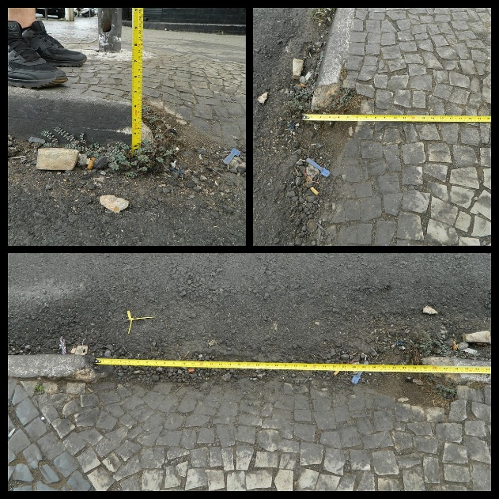
Fonte: Autoria Própria

Na figura 2 observa-se que: a largura da rampa correspondente a 106cm e não cumpre a norma ABNT NBR 9050:2020 que é no mínimo 120cm para largura central do rebaixamento; não existem abas laterais dos rebaixamentos com projeções horizontais, e portanto não cumpre a norma ABNT NBR 9050:2020; a altura da calçada (desnível) é de 9cm; o comprimento da área inclinada da rampa é de 53cm; o cálculo segundo a fórmula da inclinação (i = h X 100/c), logo (i=9X100/53), temos um resultado de aproximadamente 16,98% de inclinação, concluindo-se então que a rampa não cumpre a norma ABNT NBR 9050:2020 para grau de inclinação recomendado que é no máximo 8,33%. (ABNT, 2015; ABNT, 2020)
Figura 2. Rampa 02.
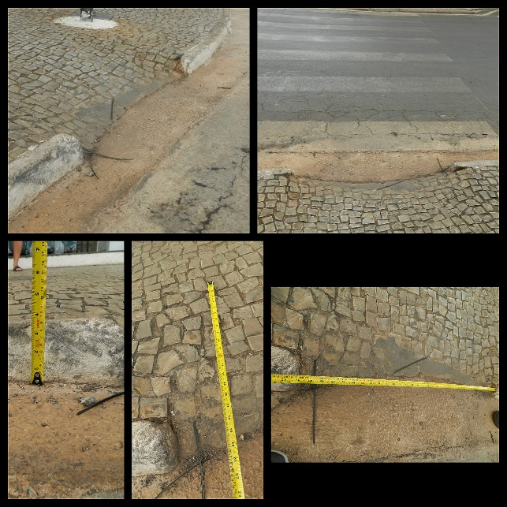
Fonte: Autoria Própria

Na figura 3 observa-se que: a largura da rampa correspondente a 107cm e não cumpre a norma ABNT NBR 9050:2020 que é no mínimo 120cm para largura central do rebaixamento; não existem abas laterais dos rebaixamentos com projeções horizontais, e portanto não cumpre a norma ABNT NBR 9050:2020; a altura da calçada (desnível) é de 14cm; o comprimento da área inclinada da rampa é de 36cm; cálculo segundo a fórmula da inclinação (i = h X 100/c), logo (i=14X100/36), temos um resultado de aproximadamente 38,88% de inclinação, concluindo-se então que a rampa não cumpre a norma ABNT NBR 9050:2020 para grau de inclinação recomendado que é no máximo 8,33%. (ABNT, 2015; ABNT, 2020)

Figura 3. Rampa 03.
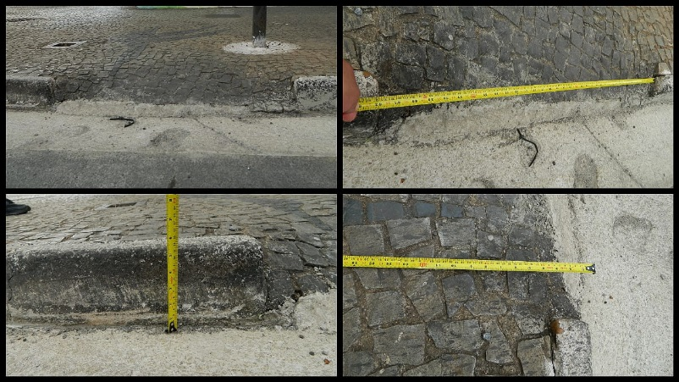
Fonte: Autoria Própria

Na figura 4 observa-se que: a largura da rampa correspondente a 105cm e não cumpre a norma ABNT NBR 9050:2020 que é no mínimo 120cm para largura central do rebaixamento; não existem abas laterais dos rebaixamentos com projeções horizontais, e portanto não cumpre a norma ABNT NBR 9050:2020; a altura da calçada (desnível) é de 17cm; o comprimento da área inclinada da rampa é de 30cm; cálculo segundo a fórmula da inclinação (i = h X 100/c), logo (i=17X100/30), temos um resultado de aproximadamente 56,66% de inclinação, concluindo-se então que a rampa não cumpre a norma ABNT NBR 9050:2020 para grau de inclinação recomendado que é no máximo 8,33%. (ABNT, 2015; ABNT, 2020)

Figura 4. Rampa 04.
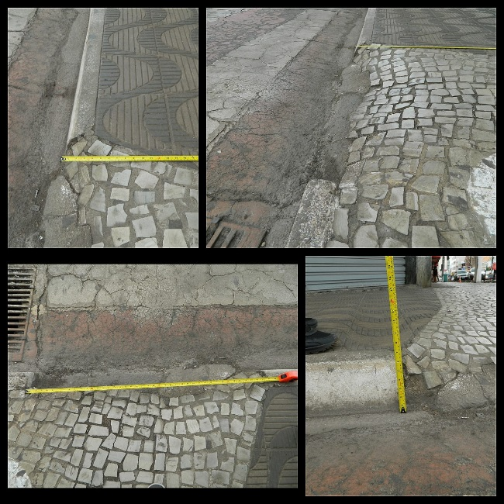
Fonte: Autoria Própria

Na figura 5 observa-se: esquinas distintas sem rampa de acesso e com meio fio de alturas diferente, um com 15cm de altura e outro com 12cm; não cumprindo a norma ABNT NBR 9050:2020 para rampas de acesso. (ABNT, 2015; ABNT, 2020)
Figura 5. Esquina sem a presença de rampa.
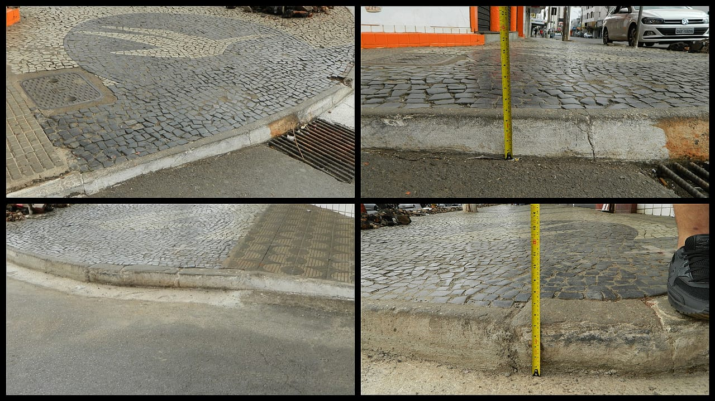
Fonte: Autoria Própria

Na figura 6 observa-se esquinas distintas sem a presença de rampas; não cumpre a norma ABNT NBR 9050:2020 com referencia à rampas de acesso. (ABNT, 2015; ABNT, 2020)

Figura 6 . Esquinas que não cumprem com a norma.
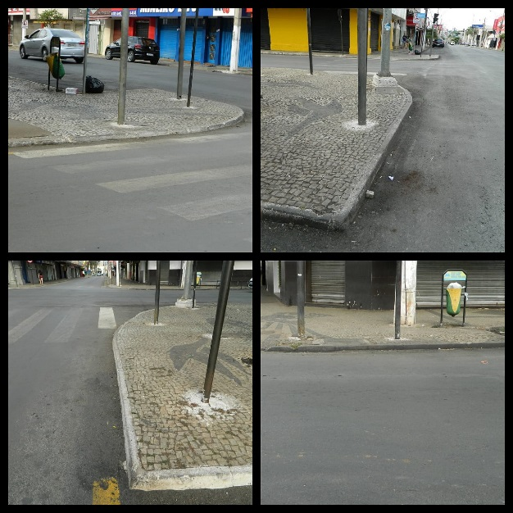
Fonte: Autoria Própria

Na figura 7 observa-se que: a rampa esta inativada temporariamente por motivo de restauração do escoamento de água pluviométrica rente ao meio fio; existe uma obra de recapeamento da via sendo realizada; há presença de entulhos de asfalto e pedregulhos servindo de barreira impedindo a acessibilidade; não cumpre a norma ABNT NBR 9050:2020 com referência à livre acesso às rampas. (ABNT, 2015; ABNT, 2020)

Figura 7. Rampa inativada.
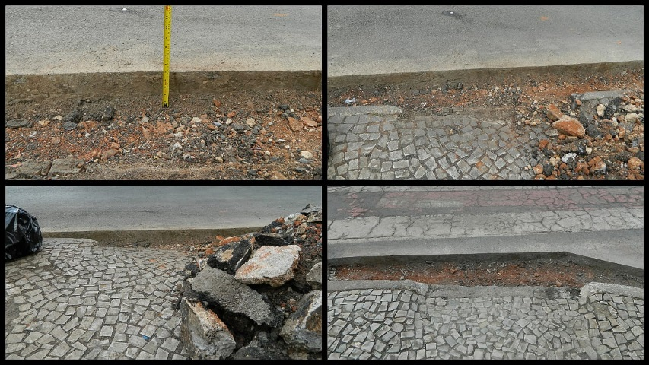
Fonte: Autoria Própria

Na figura 8 verifica-se que: a rampa encontra-se inativada temporariamente por motivo de restauração do escoamento de água pluvial rente ao meio fio e recapeamento da via; há presença de valeta junto ao meio fio; há presença de entulhos de asfalto e pedregulhos servindo de barreira impedindo a acessibilidade; não cumpre a norma ABNT NBR 9050:2020 com referência à livre acesso às rampas. (ABNT, 2015; ABNT, 2020)
Figura 8. Rampa inativada.
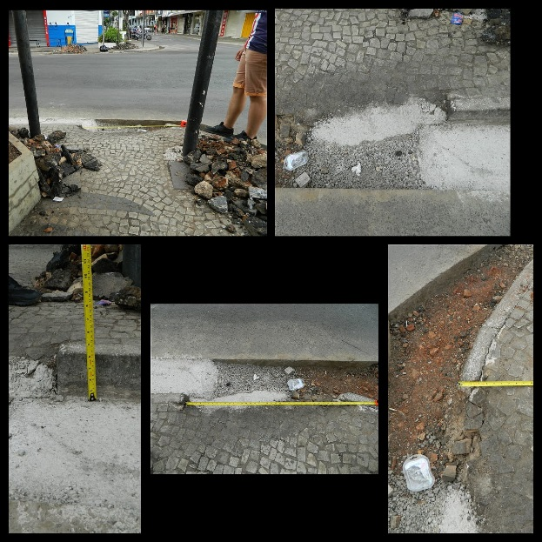
Fonte: Autoria Própria

Relativamente as demais observações pertinentes a via pública foi possível constatar presenças raras de dispositivos de sinalização tátil para deficientes visuais na calçada. Ao longo da via verificou-se somente em alguns pontos a presença de sinalização vertical (placas) e sinalização luminosa, conforme pode ser visto na figura 9 e na figura 10.
Figura 9.- Dispositivo tátil para deficientes visuais.
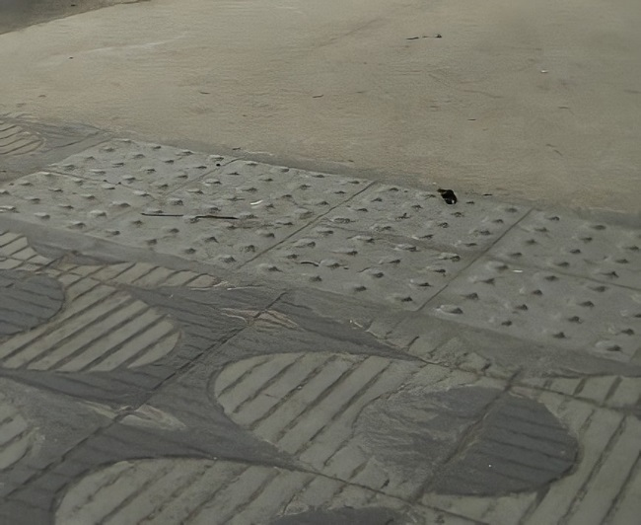
Fonte: Autoria Própria

Figura 10. Sinalização vertical e luminosa
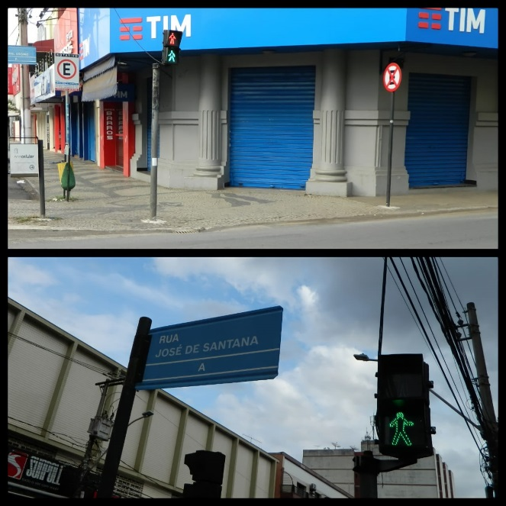
Fonte: Autoria Própria

Na figura 11 pode ser observado: a presença de várias tampas de manutenção da companhia de água e esgoto e da companhia de energia em má conservação e o mau assentadas nas calçadas; a presença de defeitos na calçada do tipo portuguesa; a presença de detritos nos bueiros de escoamento de água pluvial.

Figura 11. Tampas e bueiros
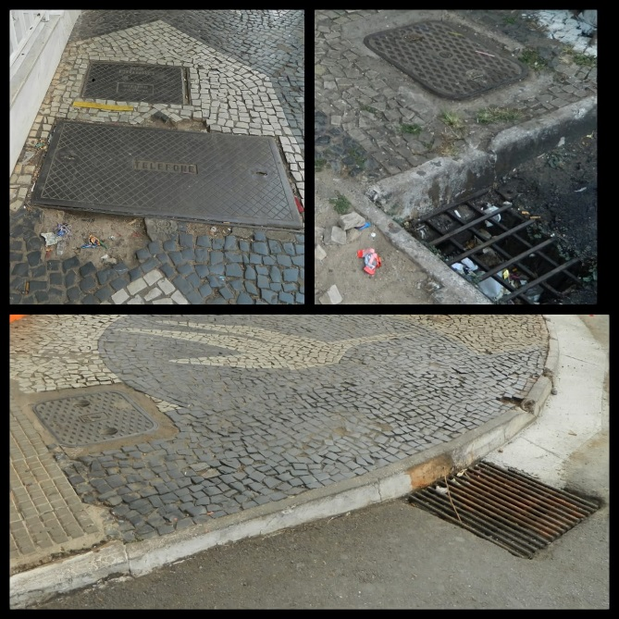
Fonte: Autoria Própria

Durante a análise da via foi possível observar que ao longo da via existem lixeiras disponibilizadas, porém algumas estão bem conservadas e outras depredadas, o que pode dificultar a mobilidade e acesso ao mobiliário para a preservação do ambiente com a coleta do lixo, a figura 12 ilustra a observação.
Figura 12. Mobiliário Urbano
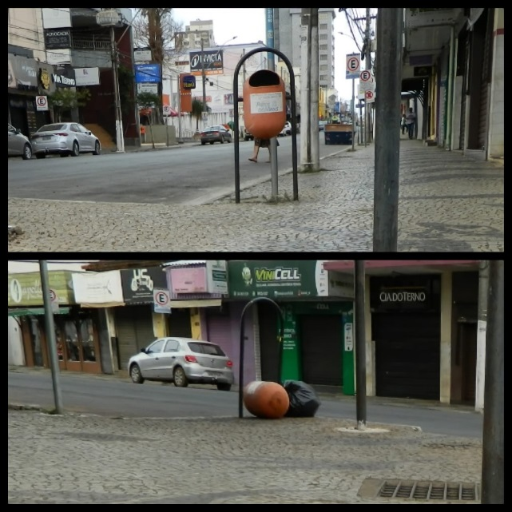
Fonte: Autoria Própria

Foi constado que o processo de restauração do asfalto da via fez com que houvesse um desnivelamento entre meio fio junto às rampas de rebaixamento de calçadas. Causando em alguns locais diferenças de tamanho de meio fio, a na figura 13 ilustra o observado. De modo que na figura 14 pode observar a presença de grande quantidade de entulhos de pedras do tipo portuguesas que pavimentam as calçadas da via do centro da cidade, onde claramente encontram-se sem manutenção sendo um fator de risco a ocasionar possíveis acidentes.

Figura 13. Diferença entre o meio fio de uma mesma esquina
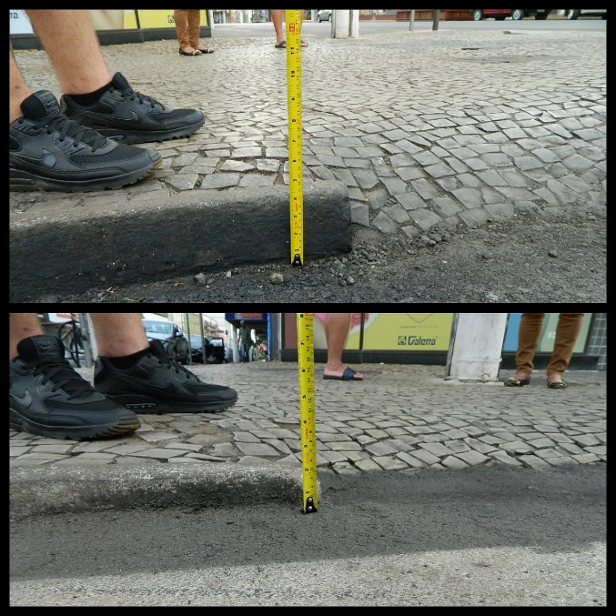
Fonte: Autoria Própria

Figura 14. Calçada mal conservada
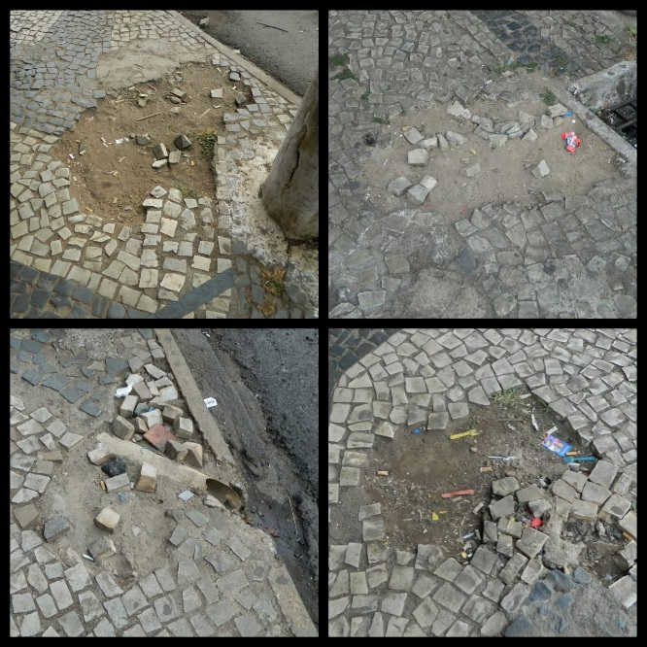
Fonte: Autoria Própria

Durante o período de análise da via pública ela estava passando por recapeamento asfáltico e por manutenção dos meios fios, entretanto não foi observado sinalização ao longo da obra. Foi constato a presença de grande quantidade de entulhos de asfalto sobre as calçadas funcionando como barreiras de acessibilidade, a figura 15 ilustra a observação.

Figura 15. Entulhos presentes nas calçadas
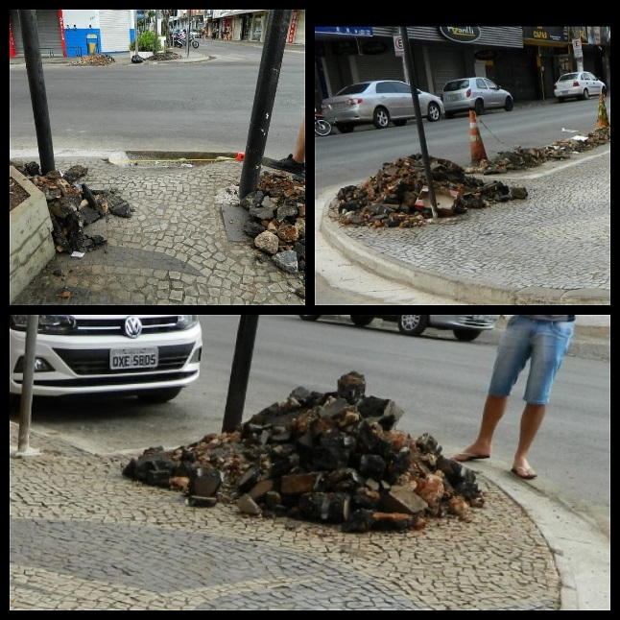
Fonte: Autoria Própria

6 DISCUSSÃO

Apesar da via escolhida para análise ser uma via considerada reta, a calçada possui aclives e declives longitudinais e transversais razoavelmente intensos em determinados pontos, sendo estes um impedimento de mobilidade para portadores de dificuldade de deambulação, pois é sabido que a inclinação transversal de calçadas admitido para a drenagem de águas pluviais, deve ser de, no máximo, 3% As calçadas com percentual maior de inclinação resultam em dificuldades e insegurança na locomoção. (MONTENEGRO; SANTIAGO; SOUSA, 2009). Já a inclinação longitudinal (comprimento) da faixa livre das calçadas ou das vias exclusivas de pedestres deve sempre acompanhar a inclinação das vias que acompanham a calçada (lindeiras). (ABNT, 2015; ABNT, 2020)
Segundo a ABNT NBR 9050

6.12.1 Inclinação transversal: A inclinação transversal da faixa livre (passeio) das calçadas ou das vias exclusivas de pedestres não pode ser superior a 3 %. Eventuais ajustes de soleira devem ser executados sempre dentro dos lotes ou, em calçadas existentes com mais de 2,00 m de largura, podem ser executados nas faixas de acesso (6.12.3).
6.12.2 Inclinação longitudinal: A inclinação longitudinal da faixa livre (passeio) das calçadas ou das vias exclusivas de pedestres deve sempre acompanhar a inclinação das vias lindeiras. (ABNT, 2015, p. 74; ABNT, 2020)

A via analisada tem pavimentação de calçada do tipo pedra portuguesa na região do centro da cidade, fazendo com que sua manutenção seja onerosa e difícil. Consequentemente em muitas áreas as calçadas não apresentam continuidade de preservação, apesar do fluxo intenso de trânsito de pedestre, sobre elas se apresentam diversas barreiras com pedras soltas, que impedem o livre acesso do portador de necessidades especiais, observando a dificuldade de transitação até mesmo para aquelas pessoas que não possuem limitações. Dificuldades de auxiliar um cadeirante e carrinhos de bebê pois a trepidação provocada pelo pavimento é uma realidade. Neste momento cabe questionamentos quanto ao dilema de preservar a história ou adequar a calçada com uma pavimentação mais cômoda, segura e resistente ao tempo.
É importante reportar à história neste momento, já que o revestimento das calçadas na via analisada é de “mosaico português” ou conforme é conhecida popularmente é uma “calçada portuguesa”. Segundo Oliveira (2019) “a Calçada Portuguesa resulta do acumular e conjugar de pedras de pequenas dimensões e formas irregulares, que são calcetadas de forma a constituírem padrões decorativos.”
Este tipo de pavimento feito com pedras tem forte herança histórica. Muito embora com a preocupação cada vez maior em relação a mobilidade e acessibilidade, a calçada encontra-se atualmente num grande debate sobre a continuação da sua utilização nas mais diversas cidades do Brasil como também em Portugal e em outros países lusófonos. Esse tipo de calçadas tem como seus maiores questionamentos, o fato de não ser um pavimento seguro e confortável de percorrer, à falta de técnicos especializados para uma boa execução destes trabalhos e uma degradação do ecossistema devido a exploração deste material, além de possuir elevados custos para sua manutenção. (SPIESS; ABASCAL, 2019)
Apesar de toda via estar sendo restaurada com recapeamento asfáltico novo e o escoamento da água pluvial junto a calçada estar sendo refeito, seria importante que tivesse sido providenciado caçamba coletora de entulho para recolher os entulhos gerados.
Estas obras de manutenção e restauração geraram quantidade grande de entulhos que não foram devidamente retirados da via. Logicamente este acúmulo de entulho estava funcionando como barreira à acessibilidade de todos os pedestres à calçada, pois a via continuava sendo utilizada. Continuamente pessoas passavam pelas calçadas e a obra de manutenção e restauração por si só já apresentavam um perigo para todos os cidadãos.
Cabe Citar o artigo 26 da Lei Complementar Nº 379, de 24 de janeiro de 2012, que institui o Código de Posturas do Município

Art. 26 Em qualquer intervenção nas vias e logradouros públicos, o Município e as empresas prestadoras de serviço responsáveis pela execução das obras e dos serviços garantirão o livre trânsito e a circulação de forma segura das pessoas em geral, especialmente das pessoas com deficiência ou com mobilidade reduzida, durante e após a sua execução, de acordo com o previsto nas normas técnicas brasileiras de acessibilidade, na legislação específica e neste Código.(BRASIL, 2012)

Independentemente de a obra ser para o uso individual ou coletivo, como é o caso da melhoria da pavimentação asfáltica, uma equipe de remoção de entulhos deve ser destinada pelo responsável técnico pela obra. Devendo esta providenciar um contínuo fluxo de remoção dos entulhos gerados, pois depositar entulho em vias públicas prejudica o trânsito de pedestres, ciclistas e até de veículos, o que pode causar inúmeros acidentes de trânsito. Para idosos, gestantes e portadores de necessidades especiais, essas vias representam um grande risco, pois há o risco de queda ao tropeçar em restos dos entulhos da construção civil deixados amontoados no entorno da obra. (FREITAS, 2009)
Na via analisada, após observações e registro fotográfico, foi encontrado lixeiras, que fazem parte do mobiliário urbano, mal conservadas e por vezes interrompendo a passagem de pedestres na calçada. Como se sabe o mobiliário urbano além da adequação à atividade específica para o qual se destina, deve também se adequar ao uso dado ao espaço aberto público. Caso isso não aconteça, ou sua disposição aconteça de forma inadequada nas calçadas ele pode ser considerado uma barreira à utilização destes espaços públicos. Se estiver localizado em um espaço que não permite um deslocamento seguro para as pessoas que transitam pela via, esses elementos se tornam obstáculos ao percurso do pedestre. Deve-se ressaltar que o mobiliário urbano deve ser implantado no espaço público com critérios que considerem a acessibilidade de pessoas portadoras de deficiências. (JOHN; REIS, 2010)
Em relação ao escoamento da água pelos bueiros, os resultados identificaram a dificuldade da drenagem do volume pluviométrico, devido em sua maioria eles estarem contendo algum tipo de detrito, impossibilitando além do escoamento a passagem dos pedestres O transito em dias chuvosos fica caótico com o acúmulo de água pela pista, além dos pedestres correrem grande risco ao transitarem de um lado a outro da calçada.
Como já se sabe, o descarte inadequado de lixo tem sido uma das principais causas de alagamentos e inundações nas grandes cidades. Isso costuma acontecer porque resíduos sólidos jogados em vias públicas acabam indo parar sobre os bueiros impedindo o escoamento das águas pluviométricas. Quando estes lixos chegam aos cursos d’água (canais, córregos, rios) impedem o escoamento rápido das águas pluviais. (CIDADE SUSTENTÁVEL, 2017)
Existem sinalizações verticais e luminosas na parte de via presente no centro da cidade, porém não faz parte de sua totalidade e em alguns lugares de um volume grande de estudantes estas não estão presentes. Estas sinalizações são de grande importância para que todos os pedestres se sintam seguros quanto ao momento que podem estar iniciando uma travessia pela rua. Seria necessário um melhor planejamento urbano no sentido de identificar todos os pontos que tem grande fluxo de pedestres para que fossem instalados maior número de dispositivos de sinalização luminosa para pedestres em toda extensão da via
Mesmo havendo a presença de vagas para idosos e deficientes em toda sua extensão, nem todas estão bem sinalizadas ou próximas a rampas de acesso de acordo com as normas. Segundo a norma NBR 9050:2020 as vagas destinadas a veículos conduzidos por pessoas com deficiência ou mobilidade reduzida devem possuir sinalização horizontal e vertical com o símbolo universal de identificação de área reservada a deficientes ou idosos. (ABNT, 2015; ABNT, 2020)
A vaga deve possuir tamanho compatível com a circulação de cadeira de rodas, devendo também contar com espaço adicional para circulação livre de no mínimo 1,20 metros de largura, quando afastada da calçada. Lembrando que este espaço pode ser utilizado por duas vagas quando estas estiverem em paralelo ou perpendicular (90°) ao meio fio, estes espaços para livre circulação do cadeirante devem se ligadas diretamente a rampa de acesso a calçada. Por fim deve-se lembrar que estas vagas devem estar vinculadas a rotas acessíveis e que permitam livre trânsito. (ABNT, 2015; ABNT, 2020)
Durante nosso estudo observamos que a maior parte das vagas não possuem espaço adicional para livre circulação de cadeira de rodas, além de algumas não estarem próximas a rampas de acesso.
O estudo possibilitou identificar que as rampas colocadas nas esquinas ou no meio dos quarteirões, visando um rebaixamento da calçada, não estão padronizadas conforme a norma NBR 9050:2020 que estabelece altura, largura e comprimento especifico já citado anteriormente. As rampas em questão estavam desiguais, umas mais altas, outras mais baixas, assim como em sua largura. (ABNT, 2015; ABNT, 2020)
A problemática com as rampas não para por aí, já que, observamos em diversos pontos a falta das mesmas, seja no meio fio ou em esquinas, muitas vezes possuindo a rampa de um lado e não do outro.
Tal problema, causa a seus usuários extremo risco, já que os mesmos dependem delas para livre circulação. Nos casos em que as rampas existem, porém estão fora da norma elas perdem seu sentido próprio, já que atrapalham sua utilização pela cadeira, que necessita da inclinação e largura correta para subir e descer da calçada. Quanto a falta delas, o risco é maior, pois gera ao cadeirante o transtorno de não conseguir transitar livremente de um lado ao outro da via, assim como de voltar para a calçada nos casos em que a rampa existe de um lado e não do outro. (PORTUGAL; LOYOLA, 2014)
O objetivo 11 da ODS (ONU, 2015) nos apresenta como metas “tornar as cidades e os assentamentos humanos inclusivos, seguros, resilientes e sustentáveis”, sendo um objetivo humanitário de desenvolvimento, para que assim nossas cidades sejam inclusivas a todos. Que as minorias tenham seus direitos assegurados, sendo a acessibilidade urbana um dos principais direitos humanos, o de ir e vir.
Se as cidades começarem a se modificar e a realmente fornecerem acessibilidade a todos, as vias públicas serão mais seguras, com menos acidentes e principalmente, com maior qualidade de vida. Permitindo que independente da forma como você se locomove, enxerga ou nota o espaço ao seu redor, você possa ir de um ponto ao outro com menores preocupações ou riscos a sua integridade.

7 CONCLUSÃO

Ao analisarmos as fotos e os apontamentos do checklist, vimos que as metas estabelecidas para o Objetivo 11 que destaca a necessidade de tornar as cidades inclusivas, seguras, resilientes e sustentáveis até o ano de 2030 pouco já estão sendo cumpridas e provavelmente muito terá que ser feito e reformulado nesta via para ela se adequar as expectativas aí definidas.

Vimos também que vários pontos da via necessitam de manutenção, além da troca de mobiliários avariados, recolocação correta das pedras da “calçada portuguesa” também deve-se ter uma maior preocupação quanto a presença de detritos e entulhos durante as reformas. Observamos também que a administração pública tem sido mal realizada quanto a manutenção de bueiros livres de sujidades que possam propiciar alagamentos durante o período das chuvas.

Reconhecemos que algo tem sido feito com a intenção de melhorar a qualidade da pavimentação asfáltica da via, porém não pudemos concluir qual o grau de resolução que será dado a todos os problemas como um todo, principalmente quanto a acessibilidade dentro das normas ligada a rampas, sinalização tátil para deficientes visuais e a correta sinalização das vagas de idoso e deficiente.

Espera-se que futuramente os pontos apontados por este estudo possa ter sido resolvido pelas autoridades públicas, demonstrando assim a necessidade de uma análise dos demais contextos urbanos da cidade para que as politicas públicas possa a vir serem implementadas de maneira eficaz garantindo o direito de tramitação das pessoas incentivando o uso sustentável do transito de modo alternativo.

REFERÊNCIAS BIBLIOGRÁFICAS

ARGILAGA, Maria Teresa Anguera, La Investigación Cualitativa, Educar, v.10, p.23-50, 1986.

ASSOCIAÇÃO BRASILEIRA DE NORMAS TÉCNICAS. NBR 9050/2015 Acessibilidade a edificações, mobiliário, espaços e equipamentos urbanos. Em1, Rio de Janeiro: 2020. 65 p. Disponível em: http://www.portaldeacessibilidade.rs.gov.br/uploads/1596842151Emenda_1_ABNT_NBR_9050_em_03_de_agosto_de_2020.pdf Acesso em: 25 out. 2020

ASSOCIAÇÃO BRASILEIRA DE NORMAS TÉCNICAS. NBR 9050: Acessibilidade a edificações, mobiliário, espaços e equipamentos urbanos. 3 ed. Rio de Janeiro: 2015. 148 p. Disponível em: https://bibliotecadigital.mdh.gov.br/jspui/bitstream/192/579/1/Acessibilidade%20a%20edifica%C3%A7%C3%B5es%2C%20mobili%C3%A1rio%2C%20espa%C3%A7os%20e%20equipamentos%20urbanos%20%E2%80%93%20Norma%20ABNT%20NBR%20%20brasileira%209050.pdf Acesso em: 25 out. 2020
BRASIL (Município). Lei Complementar nº 379, de 24 de janeiro de 2012. Diário Oficial, INSTITUI O CÓDIGO DE POSTURAS DO MUNICÍPIO DE PATOS DE MINAS,Patos de Minas, MG, Disponível em: https://leismunicipais.com.br/a1/codigo-de-posturas-patos-de-minas-mg. Acesso em: 25 out. 2020.
BRASIL, Decreto n°5.296 de 2 de dezembro de 2004. Regulamenta as Leis n^{os} 10.048, de 8 de novembro de 2000 e 10.098, de 19 de dezembro de 2000. Brasília, DF, 2004 Disponível em: http://www.planalto.gov.br/ccivil_03/_ato2004-2006/2004/decreto/d5296.htm Acesso em: 17 out. 2020
BRASIL, Lei °13.146, de julho de 2015. Estatuto da Pessoa com Deficiência. Livro I, Brasília, DF, 2015
BRASIL, Lei n°10.098, de 19 de dezembro de 2000. Institui normas de acessibilidade. Brasília, DF, 2000. Disponível em: https://www.planalto.gov.br/ccivil_03/leis/l10098.htm Acesso em 17 out. 2020.
BRASIL, Ministério da Cidadania, Pessoas com deficiência são prioridade nas políticas públicas do Ministério da Cidadania, Secretária Especial do Desenvolvimento Social, Brasília, DF, 2019 Disponível em: http://mds.gov.br/area-de-imprensa/noticias/2019/outubro/pessoas-com-deficiencia-sao-prioridade-nas-politicas-publicas-do-ministerio-da-cidadania Acesso em: out. 2020
CALDAS, Lucas Rosse; MOREIRA, Mirellen Mara; SPOSTO, Rosa Maria. Acessibilidade para pessoas com mobilidade reduzida segundo os requisitos da norma de desempenho - um estudo de caso para as áreas comuns de edificações habitacionais de Brasília - DF. Reec - Revista Eletrônica de Engenharia Civil, [S.L.], v. 10, n. 2, p. 23-38, 21 set. 2015. Universidade Federal de Goias. Disponível em: http://dx.doi.org/10.5216/reec.v10i2.33083. Acesso em: 15 out. 2020
CENSO DEMOGRÁFICO 2010. Características gerais da população, religião e pessoas com deficiência. Rio de Janeiro: IBGE, 2010. Disponível em: https://biblioteca.ibge.gov.br/visualizacao/periodicos/94/cd_2010_religiao_deficiencia.pdf. Acesso em: out. 2020
CONCLA – Comissão Nacional de Classificação. Se o Brasil tivesse 100 pessoas seriamos..., 2010 Disponível em: https://cnae.ibge.gov.br/en/component/content/article/95-7a12/7a12-vamos-conhecer-o-brasil/nosso-povo/16066-pessoas-com-deficiencia.html Acesso em: 18 out 2020
DIAS, Sonia; GAMA, Ana, Investigação participativa baseada na comunidade em saúde pública: potencialidades e desafios. Revista Panamericana de Salud Pública, 35(2):150- 154, 2014.
FERNANDO, José. ESTUDO COMPARATIVO DE INTRODUÇÃO À NBR 9050:2015 ACESSIBILIDADE. Cau/pr, Curitiba, p. 1-11, 23 out. 2015. Assessor das Câmaras Técnicas do CAU/PR. Disponível em: https://www.caupr.gov.br/wp-content/uploads/2015/10/texto-NBR-9050.pdf. Acesso em: 12 nov. 2020.
FREITAS, Isabela Mauricio. Os resíduos de construção cívil no município de Araraquara/SP. 2009. 86 f. Dissertação (Mestrado) - Curso de Desenvolvimento Regional e Meio Ambiente, Centro Universitário de Araraquara - Uniara, Araraquara, 2009. Disponível em: https://m.uniara.com.br/arquivos/file/ppg/desenvolvimento-territorial-meio-ambiente/producao-intelectual/dissertacoes/2009/isabela-mauricio-freitas.pdf. Acesso em: 26 out. 2020.
FRONTEIRA, I. -. Estudos Observacionais na Era da Medicina Baseada na Evidência: Breve Revisão Sobre a Sua Relevância, Taxonomia e Desenhos. Acta Med Port Revista Científica da Ordem dos Médicos 26(2):161-170. 2013.
HOSSNE, W. S. Metodologia Científica: para a área da saúde, São Paulo, Unicamp. 1984.
Instituto Brasileiro de Geografia e Estatística - IBGE. Censo Indicadores Municipais. 15/maio, 2019 Disponível em: <https://cidades.ibge.gov.br/brasil/mg/patos-de-minas/pesquisa/23/25124>. Acesso em: 2 out. 2020
JOHN, Naiana Maura; REIS, Antonio Tarcísio da Luz. PERCEPÇÃO, ESTÉTICA E USO DO MOBILIÁRIO URBANO. Gestão & Tecnologia de Projetos, [S.L.], v. 5, n. 2, p. 180-206, 11 nov. 2010. Universidade de Sao Paulo, Agencia USP de Gestao da Informacao Academica (AGUIA). http://dx.doi.org/10.4237/gtp.v5i2.106. Disponível em: http://www.revistas.usp.br/gestaodeprojetos/article/view/50991/55064. Acesso em: 27 out. 2020.
MACEDO, Camila; GAZZOLA, Juliana Maria; NAJAS, Myrian. Síndrome da fragilidade no idoso: importância da fisioterapia. Arquivos Brasileiros de Ciências da Saúde, São Paulo, v. 33, n. 3, p. 177-184, dez. 2008. Disponível em: http://files.bvs.br/upload/S/1983-2451/2008/v33n3/a177-184.pdf. Acesso em: 15 out. 2020.
MAGAGNIN, Renata Cardoso; SILVA, Antônio Nélson Rodrigues da. A percepção do especialista sobre o tema mobilidade urbana. Transportes, [S.L.], v. 16, n. 1, p. 25-35, 17 dez. 2008. Lepidus Tecnologia. http://dx.doi.org/10.14295/transportes.v16i1.13. Disponível em: https://www.revistatransportes.org.br/anpet/article/view/13. Acesso em: 15 out. 2020.
MAGRINI, André Velloso. Análise sobre a dinâmica das cidades médias: Patos de Minas (MG), um olhar. 2008. 60 f. Monografia - Curso de Geografia, Universidade Federal de Uberlândia, Uberlândia, 2008. Disponível em: http://www.redbcm.com.br/arquivos/bibliografia/andre_velloso_magrini_2008%20disserta%C3%A7%C3%A3o%20cidade%20de%20patos%20mg.pdf. Acesso em: 20 out. 2020.
MICHELIS. Dicionário Brasileiro da Língua Portuguesa. Editora Melhoramentos Ltda, 2020. Disponível em: https://michaelis.uol.com.br/moderno-portugues/ Acesso em: 16 out. 2020.
MINAYO, Maria Cecília de Souza. O desafio da pesquisa social. 33.ed.. Rio de Janeiro: Vozes, 201 p. 9-29.
MINAYO, Maria Cecília de Souza. O desafio do conhecimento: saúde em debate. 10. ed. São Paulo: Hucitec, 2014. 406 p. 46 v.
MONTENEGRO, Nadja G.S. Dutra; SANTIAGO, Zilsa Maria Pinto e SOUSA, Valdemice Costa de. Guia de Acessibilidade: Espaço Público e Edificações. 1 ed, 87 p. Fortaleza: SEINFRA-CE, 2009. Disponível em: https://www.solucoesparacidades.com.br/wp-content/uploads/2010/02/01%20-%20GUIA_DE_ACESSIBILIDADE_CEARA.pdf Acesso em: 17 out. 2020
MOURA, Thais Fernanda Ferreira; LIMA, Thays Vicuña Faustino Brás de. A ACESSIBILIDADE NAS ESCOLAS DO ENSINO FUNDAMENTAL DE LINS. 2015. 88 f. Monografia - Curso de Fisioterapia, Centro Universitário Católico Salesiano Auxilium, Lins - Sp, 2015. Disponível em: http://www.unisalesiano.edu.br/biblioteca/monografias/58543.pdf. Acesso em: 20 out. 2020.
OLIVEIRA, Hipolito. A Calçada Portuguesa E Sua Herança Histórica. 23 abr.2019. Disponível em https://z1portal.com.br/a-calcada-portuguesa-e-sua-heranca-historica/ . Acesso em: 09 jun.2020
ONU. Organização das Nações Unidas. Transformando Nosso Mundo: A Agenda 2030 para o Desenvolvimento Sustentável. Nova Iorque 2015. Disponível em: <https://nacoesunidas.org/pos2015/agenda2030/>. Acesso em: 4 out. 2020
PARTEZANI, Gustavo. Guia para mobilidade acessível em vias públicas. São Paulo, SP: SEHAB, 2003. 83 p. Disponível em: http://www.pessoacomdeficiencia.sp.gov.br/wp-content/uploads/2020/04/Guia_Mobilidade_Acessivel_em_Vias_Publicas.pdf Acesso em: 17 out. 2020
PERISSÉ , Camille, MARLI, Mônica. Caminhos para uma melhor idade. Retratos a revista do IBGE, p. 18-25, fev 2019 Disponível em: https://agenciadenoticias.ibge.gov.br/media/com_mediaibge/arquivos/d4581e6bc87ad8768073f974c0a1102b.pdf Acesso em: 25 out. 2020
PORTUGAL, Magda Eline Guerrart; LOYOLA, Edeny Aparecida Terra. MOBILIDADE URBANA ADEQUADA PARA OS IDOSOS: UMA IMPORTANTE QUESTÃO DE SAÚDE COLETIVA. Revista Gestão & Saúde, [S.I], v. 10, p. 26-34, 2014. Disponível em: http://www.herrero.com.br/files/revista/file2237968b4539a265033105c31a84538b.pdf. Acesso em: 29 out. 2020
Projeção populacional em tempo real IBGE, outubro de 2020 Disponível em: https://www.ibge.gov.br/apps/populacao/projecao/box_popclock.php Acesso em: 22 out. 2020.
QUAIS SÃO OS PROBLEMAS DE NÃO DESCARTAR O LIXO ADEQUADAMENTE? Cidade Sustentável. [S.I], 10 out. 2017. Disponível em: https://fundacaoverde.org.br/pages/cidadesustentavel/2017/10/10/quais-sao-os-problemas-de-nao-descartar-o-lixo adequadamente/#:~:text=Obstru%C3%A7%C3%A3o%20de%20vias%20p%C3%BAblicas,e%20entulhos%20da%20constru%C3%A7%C3%A3o%20civil.. Acesso em: 28 out. 2020.
SANTOS, Joselito; VASCONCELOS, Tatiana Cristina; DINIZ, Rosimere Bandeira. ACESSIBILIDADE COMO FATOR DE INCLUSÃO ÀS PESSOAS COM DEFICIÊNCIA. Revista Educação Inclusiva - Rein, Campina Grande, v. 101, n. 01, p. 1-9, jul. 2017. Disponível em: http://revista.uepb.edu.br/index.php/REIN/article/view/4108/2497. Acesso em: 16 out. 2020.
SILVA, Daniel de Araujo; LOBODA, Carlos Roberto. Instrumentos de acessibilidade uma análise sobre as rampas de acesso na cidade de Ituiutaba – MG. Revista Nacional de Gerenciamento de Cidades, [S.L.], v. 2, n. 9, p. 92-109, 10 nov. 2014. ANAP - Associação Amigos de Natureza de Alta Paulista. http://dx.doi.org/10.17271/23188472292014740. Disponível em: https://www.researchgate.net/publication/273493349_INSTRUMENTOS_DE_ACESSIBILIDADE_UMA_ANALISE_SOBRE_AS_RAMPAS_DE_ACESSO_NA_CIDADE_DE_ITUIUTABA_-_MG. Acesso em: 16 out. 2020.
SPIESS, Wanessa; SGUIZZARDI, Eunice Helena. Calçada portuguesa na cidade de São Paulo: protagonista, sobrevivente ou vilã? In: CONGRESSO NACIONAL PARA SALVAGUARDA DO PATRIMÔNIO CULTURAL, 2., 2019, Cachoeira do Sul. Anais [...] . Cachoeira do Sul - Rs: Esbn, 2019. p. 55-73. Disponível em: https://www.ufsm.br/app/uploads/sites/221/2020/03/II_CNSPC_2019__Anais_Volume-2.pdf. Acesso em: 29 out. 2020.

DECLARAÇÃO DE AUTORIZAÇÃO

Autorizo a reprodução e divulgação total ou parcial deste trabalho, por qualquer meio convencional ou eletrônico, para fins de estudo e pesquisa, desde que citada a fonte.

Patos de Minas, dia de mês de 2020

.
______________________________________
Carla Cristina de Melo

______________________________________
Celso Caixeta De Melo

______________________________________
Luana Cristina Alves Ferreira

______________________________________
Gilmar Antoniassi Júnior

